五專優先免試入學相關資料連結
★113 學年度優先免試入學招生重要日程表
網址：
https://reurl.cc/Ajj2VY

★113 學年度五專優先免試入學網路選填登記志願系統操作手冊
網址：
https://reurl.cc/QRRE0Z

★113學年度五專優先免試入學報名表
一般生：https://reurl.cc/OMM57y
特種生：https://reurl.cc/QRR5pM

五專招生Q&A
問題 | 回覆
1.歷年五專錄取分數參考 | 1.112學年最低錄取分數供參考：  正取最低分數82.6分
2.五專優免評分標準 | 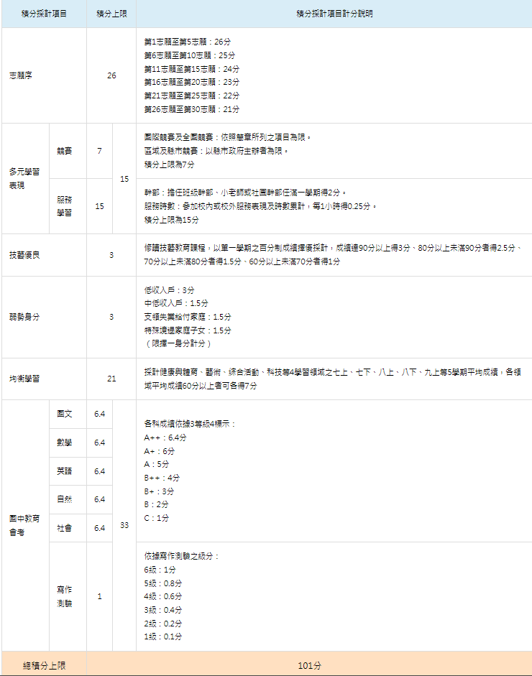
2.課程安排 | 課程安排請參考護理科網頁  - 課程規劃  https://nurs.hk.edu.tw/%e8%aa%b2%e7%a8%8b%e5%8f%8a%e5%af%a6%e7%bf%92/%e8%aa%b2%e7%a8%8b%e8%a6%8f%e5%8a%83/  - 科目總目  https://nurs.hk.edu.tw/%e8%aa%b2%e7%a8%8b%e5%8f%8a%e5%af%a6%e7%bf%92/%e7%a7%91%e7%9b%ae%e7%b8%bd%e8%a1%a8/
3.實習醫院有那些？ | 實習安排：  - 實習課程  https://nurs.hk.edu.tw/%e5%af%a6%e7%bf%92%e8%aa%b2%e7%a8%8b/  請參考護理科網頁  - 實習醫院列表  - https://nurs.hk.edu.tw/%e5%af%a6%e7%bf%92%e9%86%ab%e9%99%a2%e5%a0%b4%e6%89%80%e4%b8%80%e8%a6%bd%e8%a1%a8/  - 實習醫院簡介  - https://nurs.hk.edu.tw/%e5%af%a6%e7%bf%92%e9%86%ab%e9%99%a2%e7%b0%a1%e4%bb%8b%e8%aa%aa%e6%98%8e/  - 簡述北、中、南實習醫院如下：  1.北部醫院:國泰、三總、新光、台北醫學大學附設醫院、雙和醫院、亞東紀念醫院、2林口長庚、馬偕紀念醫院、新竹台大分院新竹醫院等。  2.中部醫院:臺中榮民總醫院、中國醫藥大學附設醫院、中國醫藥大學兒童醫院、中山醫學大學附設醫院、澄清綜合醫院中港分院、光田綜合醫院、光田醫療財團法人附設光田護理之家、仁馨護理之家、秀傳紀念醫院、大里仁愛醫院、林新醫院、童綜合醫院等。  3.南部醫院:中國醫藥大學北港附設醫院、嘉義基督教醫院、柳營奇美醫院、臺南市安南醫院、高雄榮民總醫院、高雄市立聯合醫院等。
5.學費／有宿舍嗎？住宿費？／可以申得到宿舍嗎？ | 1.學費  請參考會計室近3年學雜費收費標準網頁  https://info.hk.edu.tw/%e8%bf%913%e5%b9%b4%e5%ad%b8%e9%9b%9c%e8%b2%bb%e6%94%b6%e8%b2%bb%e6%a8%99%e6%ba%96/  五專護理科一~三年級學費21,022元+雜費8,240= 29,262(合計)(依最後公告為主)  五專護理科四-五年級學費28,293元+雜費10,012= 38,305(合計)(依最後公告為主)  專四及專五「行政院減免學雜費」每學期17,500元。  2.宿舍  (1)校內設有學生宿舍，今年新落成宿舍供新生優先申請。  (2)另已建置大沙鹿租屋網平台，提供通過本校聯合消防及警察局共同實施安全關懷訪視之校外租屋資訊，7千餘床可供選擇。  (3)請參考生住組學生宿舍網頁(房價依最後公告為主)  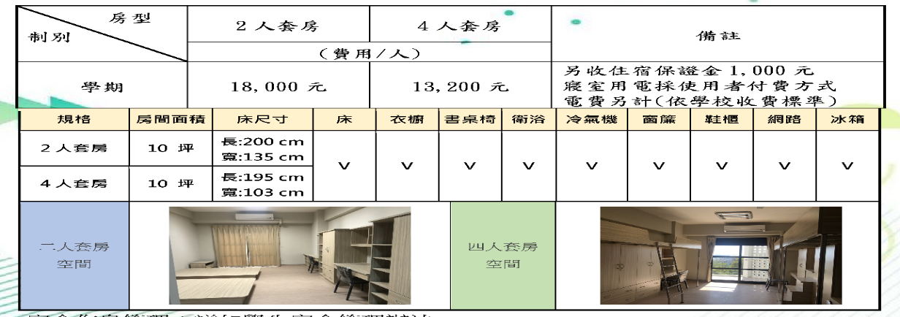  https://lf.hk.edu.tw/%e5%ad%b8%e7%94%9f%e5%ae%bf%e8%88%8d/
6.學校偏僻嗎？生活機能？ | 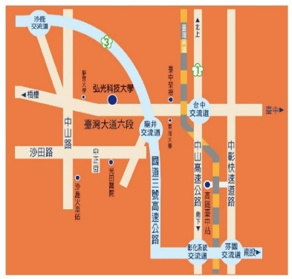  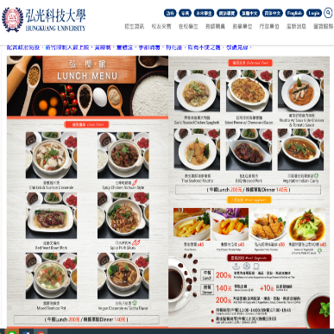  1.本校位於交通便利之臺灣大道，鄰近有靜宜、東海及逢甲商圈，近國道3號交流道，距沙鹿火車站約10分鐘，至臺中火車站約50分鐘，或由高鐵臺中站搭乘臺中捷運綠線至臺中市政府站，再轉乘市區公車至本校，所以位在交通要道上不會偏僻。  2.學校附近有鄰近的商圈，校內有美食街、弘櫻館、弘磨坊、弘師傅麵包坊、弘茶坊、7-ELEVEN等商家，提供各式各樣的中西式餐點，非常便利的。
7. 校內活動參與 | 1.護理科辦理聯合班會、實習說明會、就業博覽會、醫  院簡介。  2.班導師會召開班會。  3.學校辦理社團活動。  4.職涯講座。  5.校慶系列活動。  6.學生會、課外活動組都會舉辦活動。
8.獎助學金申請機會 | 1.設有學業績優、弱勢助學補助、生活助學金、緊急紓困金、低或中低收校內住宿優惠  補貼及工讀助學金，每學年受惠學生近三千名。  2.每學年均獲教育部及各機關團體提供之校外獎助學金，平均每學年近五百名學生受惠。
12.有關招生相關訊息及管道 | 可參考招生策略中心網站:https://aar.hk.edu.tw

